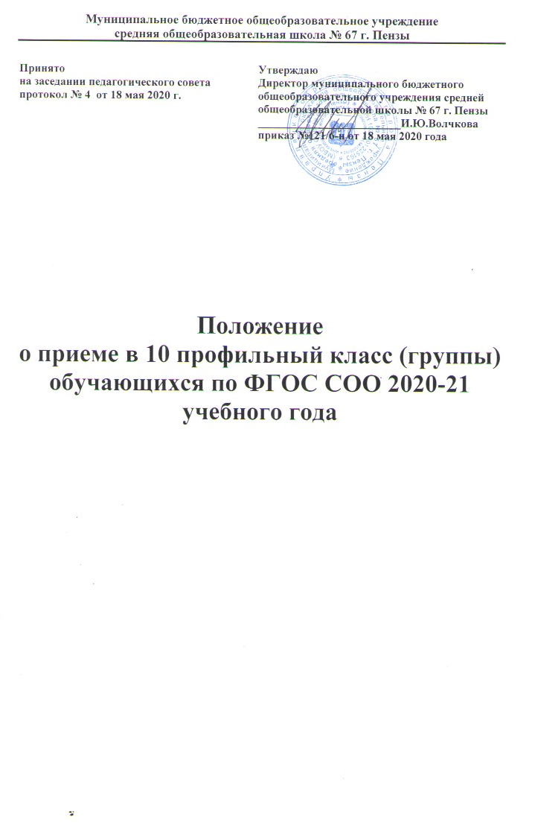

Положение о приеме в 10 профильный класс (группы) обучающихся по ФГОС СОО 2020-21 учебного года
- Общие положения
Настоящее Положение разработано в соответствии со следующими нормативными и правовыми документами:
- Законом РФ «Об образовании в Российской Федерации» от 29 декабря 2012 года №273-ФЗ;
- Приказом Министерства образования и науки Российской Федерации от 30.08.2013 №1015 «Об утверждении порядка организации и осуществления образовательной деятельности по основным общеобразовательным программам – образовательным программам начального общего, основного общего и среднего общего образования»;
- Приказом Министерства образования и науки Российской Федерации от 22.01.2014 №32 «Об утверждении Порядка приема граждан на обучение по образовательным программам начального общего, основного общего и среднего общего образования»;
- Постановлением Правительства Пензенской области от 12 сентября 2014 года №641 -пП «Об утверждении случаев и порядка организации индивидуального отбора при приеме либо переводе в государственные и муниципальные образовательные организации Пензенской области для получения основного общего и среднего общего образования с углубленным изучением отдельных учебных предметов или для профильного обучения».
- Случаи организации индивидуального отбора:
2.1. Организация индивидуального отбора допускается в случаях создания в образовательной организации класса (групп) профильного обучения и проводится
- При приеме в 10 класс (группу) для профильного обучения;
- При переводе в 10-11 профильные классы (группы).
Иные процедуры отбора в Школе не допускаются.
2.2. Школа при осуществлении индивидуального отбора обучающихся обеспечивает соблюдение прав граждан на получение образования, установленных законодательством Российской Федерации, создает условия гласности и открытости при организации индивидуального отбора, обеспечивает объективность оценки способностей и склонностей обучающихся.
- Порядок приема обучающихся в профильные классы (группы)
3.1. Прием обучающихся в профильные классы (группы) начинается после выдачи аттестатов об основном общем образовании.
3.2. Наполняемость профильного класса устанавливается в соответствии с нормами СанПиН.
3.3. Прием осуществляется приемной комиссией Школы в составе не менее пяти человек, состоящей из учителей профильных предметов, председателей методических объединений соответствующих профилей, заместителя директора школы. Информация о сроках, месте и времени подачи заявлений, перечне учебных предметов, по которым организовывается профильное обучение , размещается образовательной организацией на сайте школы.
3.4. Индивидуальный отбор обучающихся осуществляется комиссией путем составления рейтинга обучающихся, в том числе учитывающего:
- Средний балл итоговых отметок по учебным предметам за курс основного общего образования;
- Наличие итоговых отметок «хорошо» и «отлично» по учебным предметам выбранного профиля обучения;
- Наличие документов, подтверждающих достижения за последние два года (победитель, призер, номинант) в олимпиадах и других интеллектуальных и творческих конкурсах, физкультурных и спортивных мероприятиях разного уровня (муниципального, регионального, всероссийского, международного) соответствующих выбранному профилю обучения.
3.5. Преимущественным правом при индивидуальном отборе в профильные классы (группы) пользуются:
- выпускники 9-х классов, получившие аттестат об основном общем образовании с отличием;
- победители и призеры школьных, муниципальных, региональных и Всероссийских олимпиад и других интеллектуальных и творческих конкурсов по соответствующим профильным предметам;
- дети-сироты и дети, оставшиеся без попечения родителей.
3.6. Индивидуальный отбор осуществляется на основании личного заявления родителей (законных представителей) выпускника 9 класса при предъявлении оригинала документа, удостоверяющего личность родителей (законных представителей) несовершеннолетнего гражданина. К заявлению прилагаются следующие документы:
1) аттестат об основном общем образовании;
2) копия паспорта обучающегося (1 страница);
3) грамоты, дипломы, сертификаты, удостоверения, подтверждающие учебные, интеллектуальные, творческие достижения обучающегося (Портфолио).
3.7. Все документы подаются по графику, размещенному на сайте школы.
3.8. Регистрация личного заявления осуществляется в журнале регистрации заявлений при предъявлении оригинала документа, удостоверяющего личность родителя (законного представителя). После регистрации заявления заявителя ему выдается расписка в получении документов, содержащая информацию о регистрационном номере заявления о приеме ребенка в организацию, о перечне представленных документов. Расписка заверяется подписью должностного лица организации, ответственного за прием документов, и печатью организации.
3.9. В целях организации индивидуального отбора в Школе создается приемная комиссия. Состав приемной комиссии утверждается приказом директора школы.
Полномочия приемной комиссии:
- рассмотрение документов несовершеннолетних граждан, предусмотренных пунктом 3.6. настоящего Положения;
- ознакомление несовершеннолетних граждан, родителей (законных представителей) с документами, регламентирующими организацию образовательного процесса в Школе и работу приемной комиссии;
- организация и проведение индивидуального отбора на основании критериев, утвержденных локальным актом школы (экспертиза предоставленных документов и составление рейтинга достижений обучающихся);
- подготовка протокола приемной комиссии об утверждении итогов индивидуального отбора.
3.10. Рейтинг достижений обучающихся составляется по мере убывания набранных ими баллов и оформляется протоколом.
3.11. По итогам индивидуального отбора приемная комиссия принимает одно из следующих решений:
1) рекомендовать директору школы зачислить несовершеннолетнего гражданина в Школу;
2) рекомендовать директору школы отказать несовершеннолетнему гражданину в зачислении в Школу.
3.12. Списки сформированного 10 профильного класса (групп), информация о приеме обучающихся доводится до сведения заявителей до 1 августа текущего года.
В исключительных случаях осуществляется дополнительный прием в период с 15 по 30 августа.
После окончания комплектования зачисление обучающихся в профильный класс осуществляется в соответствии с действующим законодательством и оформляется приказом директора не позднее 30 августа текущего года.
3.13. Всех обучающихся, зачисленных в профильный класс (группы), а также их родителей (законных представителей) Школа обязан ознакомить с Уставом общеобразовательной организации, лицензией на право ведения образовательной деятельности, свидетельством о государственной аккредитации и другими документами, регламентирующими деятельность организации.

Приложение

Критерий | Проходные баллы
Оценки в аттестате по выбранным профильным предметам, которые будут изучаться в 10-ом классе | По 4 балла за каждую дисциплину, если оценка «хорошо», и по 7 баллов при оценке «отлично»
Достижения школьного или муниципального уровня | По 1 баллу за каждое достижение, не более 3-х б. в сумме
Достижения муниципального уровня | По 2 балла, всего не больше 6-и
Достижения регионального уровня | По 3 балла, не больше 9 в сумме
Достижения Всероссийского уровня | По 4 балла, в общей сложности не больше 16-и

